Läxa i biologi till torsdag den 12/9-19.
Namn:________________________________
Du ska lära dig om de olika kriterierna för liv. Om dessa kriterier är uppfyllda säger man att det rör sig om något levande.
Vad är liv?
Allt som föds eller gror, växer, andas, behöver energi, kan föröka sig och som slutligen dör.

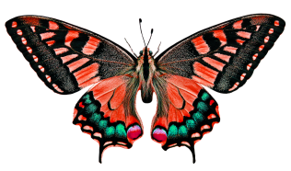
Vad kan man säga är levande? Här har du några exempel:
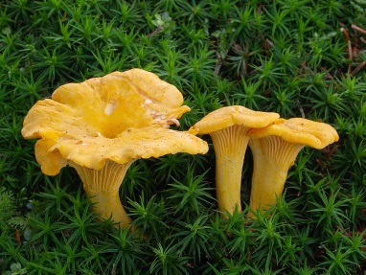
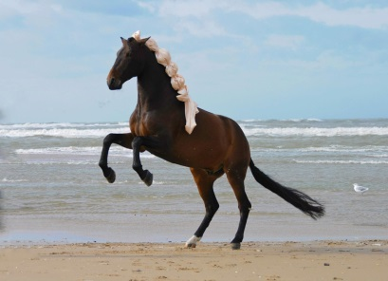

Du själv hör ju också till det som lever.

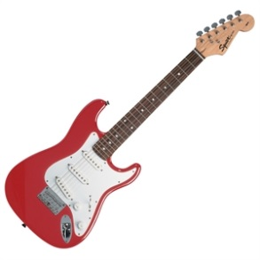
Vad kan man säga hör till det som inte räknas som levande. Det går inte att säga något som varit levande och som tyvärr gått bort. ”Min fågel som dog i förra veckan.” Nej, det ska vara något som aldrig varit levande. Här har du några exempel:
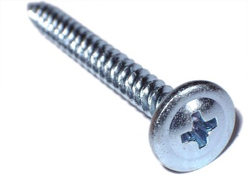
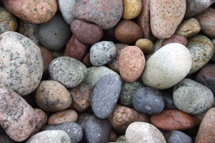

Nästa del av läxan handlar om celler. Här kommer lite fakta:
- Allt levande består av celler.
- Det är cellen som använder ”maten” för att skapa energi till det som lever. Då kan det levande växa. Djur kan även få ork att röra på sig.
- Det är cellen som innehåller arvsmassan. Arvsmassan säger hur något ska se ut eller fungera.
- Alla celler har en kärna.
Om du vill nå till den högsta nivån på kunskapsmatrisen ska du även kunna berätta om något som skiljer växtcellen från djurcellen. Här nedan har vi en bild på olika celltyper. Där kan man se att djurcellen saknar cellvägg. Växtcellen är den enda som har kloroplaster. I kloroplasterna finns det klorofyll som gör att växten kan producera(tillverka) sin egen näring. Detta kallar vi fotosyntesen.
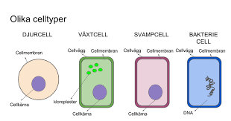

Det räcker att du vet det jag har skrivit. Du behöver inte kunna hela bilden.

Det är denna del av kunskapsmatrisen som du tränar på.
Du kan berätta vad som menas med liv på biologispråk. | Du kan ge ett exempel på något levande och icke levande. Du kan även berätta om något kriterium för liv. | Du kan ge ett exempel på något levande och icke levande. Du kan även berätta om flera kriterier för liv. | Du kan ge flera exempel på något levande och icke levande. Du kan även berätta om alla kriterier för liv som vi lärt oss.
Du kan berätta om levande organismers celler. | Du kan berätta något om växt- och djurceller. | Du kan berätta mer om växt och djurceller. | Du kan berätta mer om växt och djurceller. Du kan även berätta vad som skiljer dem åt.

Lycka till! Christina

